Dzień dobry! Dzisiejszy temat rozkładamy na dwie godziny.
Temat lekcji: Otrzymywanie obrazów za pomocą soczewek.
Przeanalizuj materiał z załączanego podręcznika. Zwróć uwagę na charakterystyczne promienie wychodzące z punktu A (rysunek strona 261).
Polecam do obejrzenia filmik https://www.youtube.com/watch?v=Y8Aw3Z2KeUU

Na podstawie filmu i podręcznika spróbuj skonstruować w zeszycie obrazy otrzymane za pomocą soczewki skupiającej w zależności od odległości x przedmiotu od soczewki. Dla ułatwienie poniżej przedstawiam konstrukcje, które powinieneś otrzymać.

Konstrukcje obrazów dla soczewek skupiających
1. x > 2f

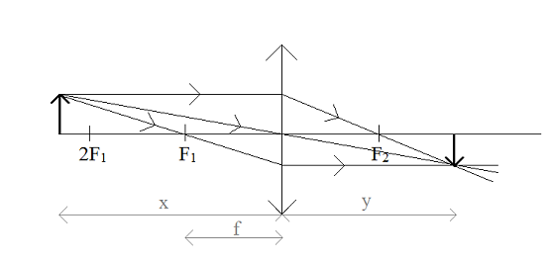
f – ogniskowa soczewki
x – odległość przedmiotu od soczewki
y – odległość obrazu od soczewki
Otrzymany obraz:
- rzeczywisty
- odwrócony
- pomniejszony

2. x = 2f
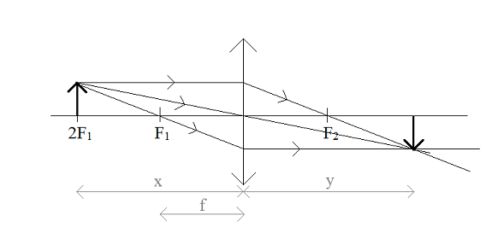
Otrzymany obraz:
- rzeczywisty
- odwrócony
- równy, x = y

3. f < x < 2f
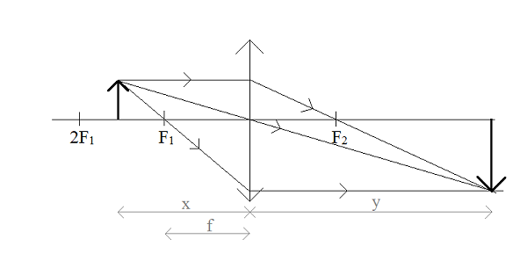
Otrzymany obraz:
- rzeczywisty
- odwrócony
- powiększony, y > x

4. x = f
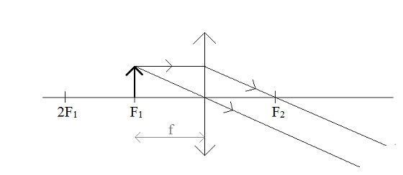
Obraz nie powstaje.

5. x < f
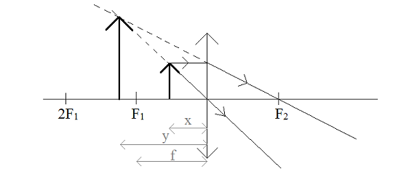
Otrzymany obraz:
- pozorny
- prosty
- powiększony, y > x

Swoje konstrukcje prześlij na kgolik@o2.pl lub fb.
Pozdrawiam.

